思考与练习答案

练习一

1.（略）

2. 答：只有在第一行为‘空’、进入到第二行时，Sublime菜单项‘文件（F）’下拉菜单中的‘保存（S）’命令才成为可用。

3. 答：程序执行和交互执行两种方式。

4. 答：C

练习二

1. 答：不行，因为3不是一个有效的变量名，变量名只能以英文字母或下划线打头。

2. 答：可以。

3. 答：空字符串是单引号（或双引号）里不包含任何字符的字符串。若单引号（或双引号）里包含了一个空格字符，那就表明该字符串里有字符，因此它不是空字符串。所以，空字符串与单引号（或双引号）里面只包含一个空格字符的字符串，它们是两个不同的字符串概念。

4. 答：第一个print语句输出Please Wait Beyond TheLine.；第二个print语句输出please wait beyond the line.；第三个print语句输出Please Wait Beyond TheLine.

5. 答：第一句输出的结果是20；第二句输出的是-1。

6. 答：输出：中华人民共和国，中华人民共和国

7. 答：程序中出现n时，代表的是英文中的一个小写字母n；程序中出现\n时，反斜杠后跟随的n就不再是英文中的小写字母n，这个整体被视为是换行符。

8. 答：用str1[-10:-1]截取出的切片是a student。为了将此切片反转过来，应该做如下的两个操作，第一是先将该切片存放到另一个变量str2里：str2=str1[-10:-1]；然后将str2进行反转，即：str2[::-1]。

9. 答：7、32、1。

10. 答：有两种办法，一是当字符串中出现撇号（’）时，用双引号定义该字符串；二是用转义字符\’代替直接使用撇号。

11．答：0b、0o、0x。

12. 答：（1）表示要确定变量ch里的内容是否是介于0与9之间；（2）表示要确定变量ch里的内容是否是介于小写字母a与z之间; （3）表示要确定变量ch里的内容是否是介于大写字母A与Z之间。

13. 答：英文字母；下划线。

14. 答：1；32；4。

15. 答：26。

练习三

1. 答：不对

2. 答：

（1）x=5;y=8

if(y==8):

if(x==5):

print('@@@@@')

else:

print('#####')

print('$$$$$')

print('&&&&&')

（2）x=5;y=8

if(y==8):

if(x==5):

print('@@@@@')

else:

print('#####')

print('$$$$$')

print('&&&&&')

（3）x=5;y=8

if(y==8):

if(x==5):

print('@@@@@')

else:

print('#####')

print('$$$$$')

print('&&&&&')

3. 答：

sum=0

for count in range(11) :

sum+=count

print(‘1+2+3+…+10=’, sum)

4. 答：程序编写如下：

sum=0

for x in range(2,101,2):

sum+=x

else:

print('sum is =',sum)

5. 答：必须要安排两条，前一条是在同时满足num<=50和num%3==0的条件下，保证对循环控制变量的修改；后一条只是在条件不满足时，保证对循环控制变量的修改。如果没有后一条，那么程序就会陷入死循环。

6. 答：因为函数range()工作时，会自动对变量num完成加1的操作。

7. 答：这时运行结束后的输出结果是：

11 14 18 22 27 31 35 39 43

Used continue to skip printing the value : 5

8. 答：分行与列考虑，共9行9列，i控制行，j控制列，程序编写如下。

for i in range(1, 10):

for j in range(1, i+1):

print(('%d*%d=%d')%(i,j,i*j),end=' ')

if i==j:

print('\n')

break

9．答：

scor=int(input('Enter score:'))

if scor>=90:

grade='A'

elif scor>=60:

grade='B'

else:

grade='C'

print('%d is %s'%(scor,grade))

print('End')

10. 答：程序编写如下：

for x in range(1,101):

if (x%7==0 and x%5!=0):

print(x)

print('End')

11. 答：程序编制如下：

score=input('请输入分数：')

x=int(score)

if x>=60:

print('Passing! 通过！')

else:

print('Fail! 不及格！')

print('End')

12. 答：可以将程序修改如下（供参考）

x=int(input('Enter the first integer:'))

y=int(input('Enter the second integer:'))

if (x==0 and y==0):

print('Input is the origin of coordinates!')

else:

if (x==0 and y!=0):

print('The input points are on the Y axis!')

else:

if (x!=0 and y==0):

print('The input points are on the X axis!')

if(x>0 and y>0):

print('In the first quadrant!')

else:

if(x>0 and y<0):

print('In the fourth quadrant!')

else:

if(x<0 and y>0):

print('In the second quadrant!')

else:

if(x<0 and y<0):

print('In the third quadrant!')

print('End!')

13. 答：打印输出‘青少年’。

要注意if语句执行的特点：它是从上到下进行if判断的，如果在某个判断上得出的结果是True，就把该判断对应的语句执行后，忽略掉剩下的所有elif和else。所以，给出的程序打印输出的结果是‘青少年’。

14. 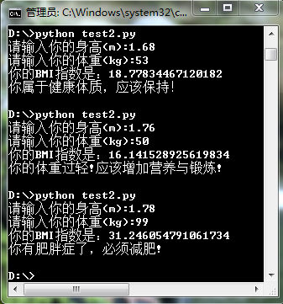答：程序及三次运行结果可以是如下：

heig=input('请输入你的身高(m):')

weig=input('请输入你的体重(kg):')

heig=float(heig)

weig=float(weig)

bmi=weig/(heig*heig)

print('你的BMI指数是：'+str(bmi))

if bmi<18.5:

print('你的体重过轻!应该增加营养与锻炼!')

if bmi>=18.5 and bmi<24.9 :

print('你属于健康体质，应该保持！')

if bmi>=24.9 and bmi<=29.9 :

print('你的体重微胖，要注意!')

if bmi>29.9 :

print('你有肥胖症了，必须减肥!')

练习四

1. 答：（1）0025 （2）3.1416

2. 答：使用运算符[ ]。

3. 答：’hello’

4. 答：语句应该是：staf[2].remove(‘2002:graduation’)，结果是把该元素删除了。

5. 答：把末尾的元素删除了。

6. 答：编写程序如下：

lst=[]

for i in range(0,10):

x=i*2+2

lst.append(x)

print(lst)

print('End')

7. 答：依次打印出：b、z、[‘a’, ‘z’, ‘c’, ‘d’]。

8．答：列表中的数据是有序排列的，知道元素的索引，就能够查到对应的值。字典中的数据是‘键**-**值’对，没有顺序可言，是通过键来查找与其对应值的。

9. 答：insert()可以通过给出索引，往索引指定位置处插入元素；append()只能往列表的末尾添加元素。

10．答：分别是方法keys()、values()、items()。

11. 答：所编写的程序可以如下所示：

birth={'John':'1988/4/7','Tomas':'1991/6/3','Vicky':'1990/2/3',

'Peter':'1990/12/21','Michelle':'1991/5/8','Steven':'1998/8/7'}

for name,date in birth.items():

print('%10s:\t%10s'%(name,date))

print('End')

12. 答：用字典调用方法clear()，是清空字典中的元素，使该字典成为一个没有任何元素的空字典；用del方法作用与字典，是彻底删除该字典，至此，该字典不复存在。

13. 答：想办法把最小的数放到x上，先将x与y进行比较，如果x>y则将x与y的值进行交换，然后再用x与z进行比较，如果x>z则将x与z的值进行交换，这样能使x最小。可以利用列表来做，所编写的程序可以如下所示。

lb= []

for i in range(3):

x = int(input('integer:\n'))

lb.append(x)

lb.sort()

print(lb)

14. 答：A，因为字典的‘键’只能是不可变的数据类型。

15. 答：A

练习五

1. 答：def big(x,y):

if x>y:

result =x

else:

result =y

return result

2. 答：其实，除了输入1继续循环外，输入别的数字都会停止循环。

3. 答：输出的结果如下图所示。

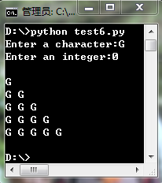

4. 答：由于*表达式涉及函数range()，它会拆分出三个数字：13、14、15，然后传递给函数中余下的三个形参：n3、n4、n5。

5．答：自定义函数和程序主体如下：

def SQ(x):

return x*x

again=True

while again:

num=int(input('Enter an integer:'))

print('result:%d'%(SQ(num)))

if SQ(num)>=50:

again=True

else:

again=False

print('End')

6. 答：自定义函数为exc()，程序中设x=10，y=20，调用函数exc()，看输出的结果是什么。

def exc(a,b):

a,b=b,a

return (a,b)

x=10;y=20

print('x=%d,y=%d'%(x,y))

x,y=exc(x,y)

print('x=%d,y=%d'%(x,y))

print('End')

7．答：不可以，因为在函数里要对列表的元素内容进行修改，元组是“不可变”的数据，它的内容是不能修改的。

练习六

1. 答：运行后，窗口显示信息：

My dog’s name is Willie.

My dog is 6 year old!

Willie is now sitting.

Willie rolled over!

2. 答：输出结果如下图所示。

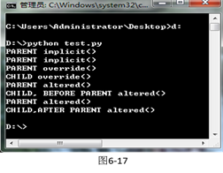

3. 答：输出结果如下图所示。

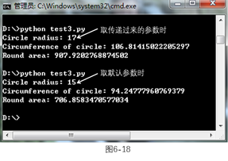

4. 答：程序中，Some是类，one是对象。

5. 答：

（1）打印出信息：‘我是大雁！’

（2）打印出信息：‘我是大雁！由北向南飞！’

‘我的嘴很长，几乎与头的长度差不多。’

‘我的翅膀既长又尖。’

‘我的脚趾间有膜，如鸭子似的。’

（3）打印出信息：‘我是大雁！由北向南飞！’

‘我的嘴很长，几乎与头的长度差不多。’

‘我的翅膀既长又尖。’

‘我的脚趾间有膜，如鸭子似的。’

‘我们飞的时候，一会儿呈人字形，一会儿呈一字形。’

练习七

1. 答：输出结果是按钮‘python’往右、往下各移动了0.3个位置。

2. 答：运行结果如下图所示。

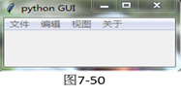

3. （略）

4. 答：这是由函数range()的特性所决定的，该函数每将一个值赋给变量j，就执行一次循环体，直到最后的值13时至，所以当j取值13时，循环结束，不会去做循环体。

5. （略）

6. 答：如果把if语句去掉，只要先选中表项，那么这些行所示的回调函数，执行是没有问题的。但是，如果在没有选择表项的情况下，就去单击按钮“随意删除”“随机插入”按钮，那么会出现报错。

7. 答：可以的。

8. 答：这时，只要鼠标的光标一进入顶层窗口，文本框里就会显示出“你现在进入了文本框”的信息，而不是像原先程序似地，只有真正进入文本框，才会显示出该信息。

练习八

1. 答：不会顺利地找出异常。这说明断点也不是随便设置的，也要经过一定的判断。

2. 答：异常有两种：语法的和逻辑的。对于语法异常，Python会通过语法检查，给出错误信息，程序员根据错误信息对程序进行查找，对异常进行排除；逻辑异常需要通过设置断点等办法，找到程序中的异常，然后加以排除。

练习九

1. 答：出错信息如下图所示。它告诉你在这里不能使用非0的whence取值。

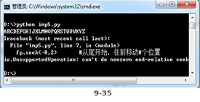

2. 答：由于希望在seek里的whence取值为0，所以用“r”打开文件也是可以的，只是是以文本的格式加以输出，如下图所示。

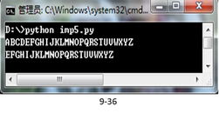

3.答：打印输出出错信息，如下图所示。也就是说，文件夹不能重复创建。

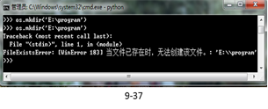

练习十

1. 答：遍历的结果序列是：

D→H→E→B→I→F→G→C→A

2. 答：定义的递归函数power()如下：

def power(x,n):

if n==0:

return 1

else:

return x*power(x,n-1)

y=power(2,4) #接受返回值

print(y) #打印输出

3. 答：输出如下图所示。

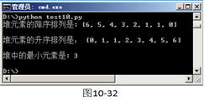

4. 答：输出如下图所示。

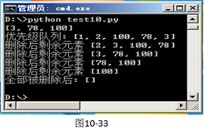

5. 答：可以有出栈序列3、2、5、4、1，但不能有出栈序列3、1、2、4、5。

练习十一

1. 答案如下：

import sys

import pygame

#初始化pygame

pygame.init()

screen=pygame.display.set_mode((640,200))

slogan=pygame.image.load('d:/ball/slogan.gif')

pygame.display.set_caption("循环显示标语牌")

#slogan=pygame.image.load('d:/ball/ball.gif')

ballrect=slogan.get_rect()

ballrect.left=640

ballrect.top=50

move_x=5

clock=pygame.time.Clock()

#num=0

while True:

clock.tick(15)

for event in pygame.event.get():

if event.type==pygame.QUIT:

sys.exit()

ballrect.left -=move_x

screen.fill((250,250,250))

screen.blit(slogan,ballrect)

pygame.display.flip()

if ballrect.right<0:

ballrect.left=640

pygame.quit()

2. 下面是脸谱有规律循环显示的一种程序实现：

#一种动画脸谱的办法（d:/ball/test4.png）

import pygame,sys

size=width,height=350,420 #设置窗口尺寸

screen=pygame.display.set_mode(size) #设置窗口

pygame.display.set_caption('脸谱变换显示')

tick = pygame.time.Clock()

while True:

for event in pygame.event.get():

if event.type == pygame.QUIT:

sys.exit()

type=('facial0','facial1','facial2','facial3')

nub=0

while 0<=nub and nub<=3:

tick.tick(1) #数字越小，显示越慢

facial=type[nub]

if nub<=3:

nub+=1

image = pygame.image.load('d:/bird/'+facial+'.jpg') #注意图片路径的形成

rect = image.get_rect()

screen.fill((255,255,255))

screen.blit(image,(0,0),rect) #3个实参：图像，绘制的位置，绘制的矩形

pygame.display.flip()

if nub==4:

break #显示四张脸谱后，进入下一次显示